LAPORAN PRAKTIKUM INTERNET OF THINGS (IoT)

Fakultas Vokasi, Universitas Brawijaya

**Praktik Pembuatan API   
Menggunakan Laravel 11 dan Ngrok**

*Adellia Eka Putri – 233140701111026*

*Fakultas Vokasi, Universitas Brawijaya*

*Email: adelliaeka10@gmail.com*

**Abstract** (Abstrak)

Praktik pembuatan API menggunakan Laravel 11 dan Ngrok merupakan topik yang relevan dalam pengembangan aplikasi berbasis web modern. Laravel 11, sebagai framework PHP terbaru, menawarkan berbagai fitur canggih untuk membangun API yang efisien dan skalabel. Sementara itu, Ngrok berperan sebagai alat yang memungkinkan pengembang untuk mengekspos server lokal ke internet, memudahkan proses pengujian dan kolaborasi. Penelitian ini bertujuan untuk mendemonstrasikan langkah-langkah praktis dalam membuat API menggunakan Laravel 11, mulai dari instalasi, konfigurasi, hingga implementasi endpoint. Selain itu, integrasi Ngrok digunakan untuk menguji API secara real-time dengan mengaksesnya dari perangkat eksternal. Hasil penelitian menunjukkan bahwa kombinasi Laravel 11 dan Ngrok memberikan solusi efektif bagi pengembang untuk membangun dan menguji API dengan cepat dan aman. Praktik ini juga menekankan pentingnya dokumentasi API yang baik dan penggunaan middleware untuk keamanan. Dengan demikian, penelitian ini diharapkan dapat menjadi panduan bagi pengembang pemula maupun berpengalaman dalam mengoptimalkan proses pembuatan dan pengujian API menggunakan teknologi terkini.

*Kata kunci—API, Laravel 11, Ngrok, Framework PHP.*

1. **Pendahuluan**
2. **Latar Belakang**

Perkembangan teknologi informasi yang pesat menuntut adanya sistem yang dapat berkomunikasi dan bertukar data secara efisien. Application Programming Interface (API) menjadi solusi utama dalam menghubungkan berbagai aplikasi dan layanan, memungkinkan pertukaran data yang terstruktur dan aman. Laravel, sebagai salah satu framework PHP terkemuka, terus berkembang dengan menghadirkan fitur-fitur mutakhir, termasuk pada versi terbarunya, Laravel 11. Framework ini menyediakan tools yang memudahkan pengembang dalam membangun API yang andal dan skalabel.

Namun, dalam proses pengembangan, pengujian API seringkali menjadi tantangan, terutama ketika membutuhkan akses dari perangkat eksternal atau tim yang terdistribusi. Di sinilah Ngrok berperan penting. Ngrok memungkinkan pengembang untuk mengekspos server lokal ke internet secara aman, memfasilitasi pengujian real-time tanpa perlu deployment ke server publik. Kombinasi Laravel 11 dan Ngrok menawarkan solusi praktis dan efisien bagi pengembang untuk membangun, menguji, dan mengoptimalkan API.

Praktik pembuatan API menggunakan Laravel 11 dan Ngrok tidak hanya mempercepat proses pengembangan tetapi juga memastikan kualitas dan keamanan API yang dihasilkan. Oleh karena itu, topik ini menjadi relevan untuk dieksplorasi guna memberikan panduan komprehensif bagi pengembang dalam menghadapi tantangan pengembangan API modern.

1. **Tujuan Eksperimen**

Praktikum ini memiliki beberapa tujuan utama:

1. Menunjukkan cara membangun API dengan Laravel 11
2. Menggunakan Ngrok untuk pengujian API secara real-time
3. Mengevaluasi efisiensi Laravel 11 dan Ngrok
4. **Metodologi**
5. **Alat dan Bahan**
6. Komputer/Laptop
7. Web Browser
8. Laravel 11
9. Ngrok
10. VSCode
11. Postman
12. XAMPP
13. **Langkah Implementasi**
14. Buat proyek framework Laravel 11



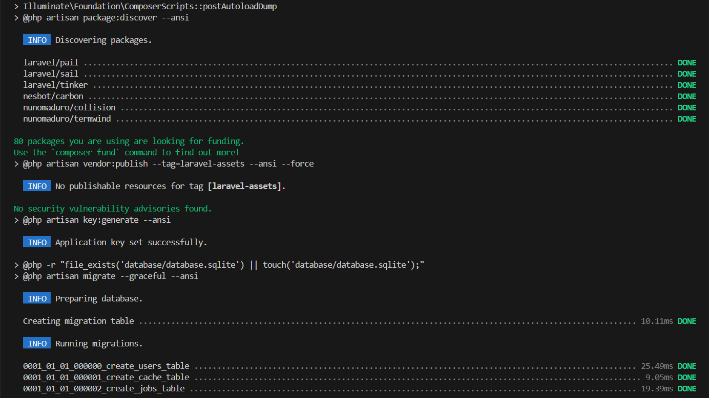

1. Buat database Bernama **iot_25** di phpMyAdmin



1. Buka proyek laravel 11 pada vs code dan edit file .env pada bagian DB_CONNECTION seperti berikut:

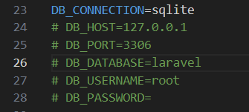

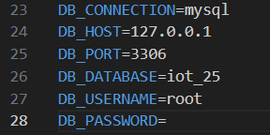

1. Buat file TransaksiSensor.php menggunakan perintah : **php artisan make:model TransaksiSensor.php -m**

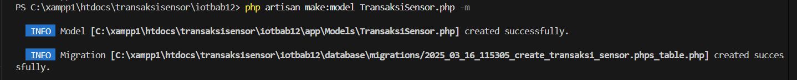

1. Lalu ubah file **database\migrations\2025_03_08_003518_create_transaksi_sensors_table.php** seperti kode dibawah ini

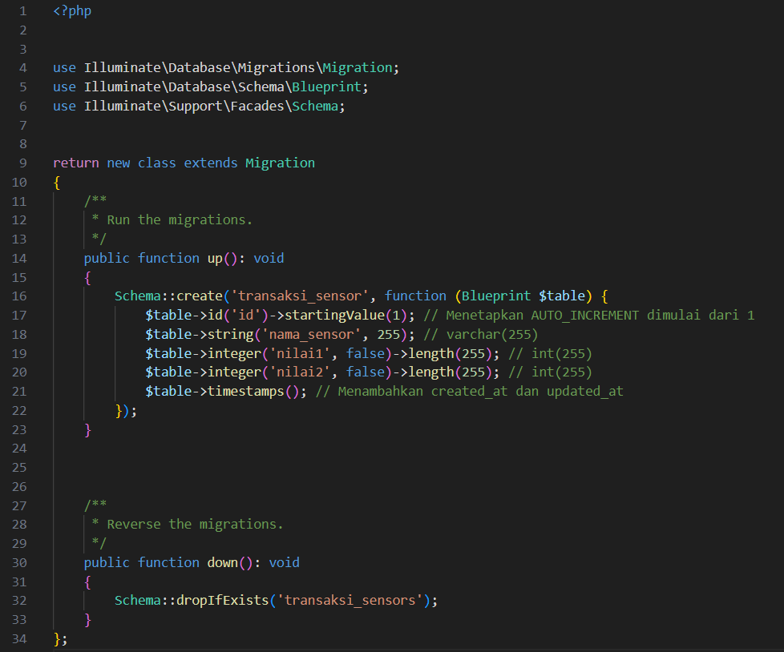

1. Ubah isi file **app/Models/TransaksiSensor.php** dengan kode berikut :

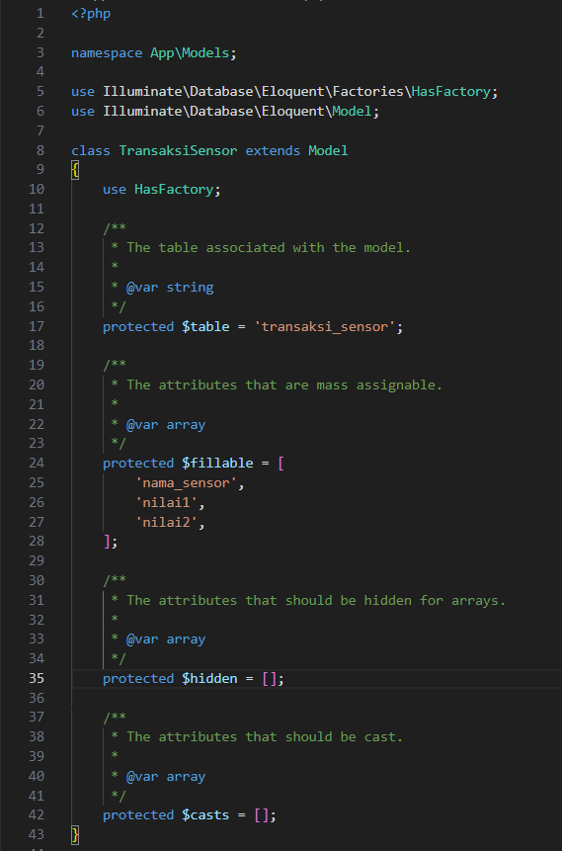

1. Jalankan perintah **php artisan migrate** untuk membuat tabel pada database

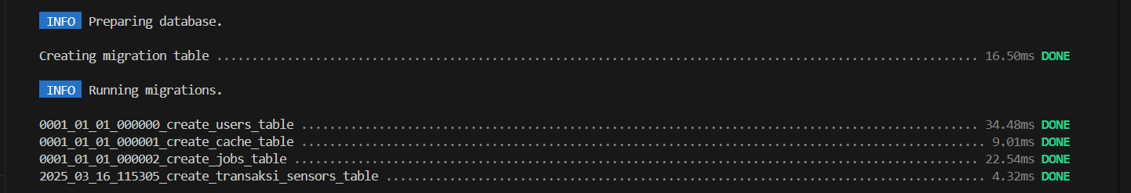

1. Buat Resource dengan menjalankan perintah **php artisan make:resource TransaksiSensorResource**



1. Lalu ubah isi file **app\Http\Resources\TransaksiSensorResource.php** dengan kode dibawah

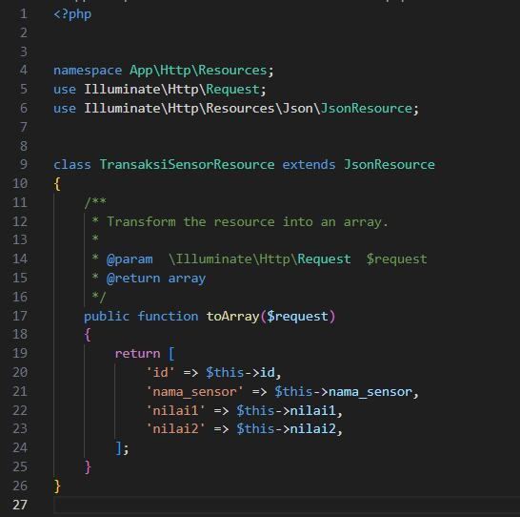

1. Buat API *controller* dengan perintah **php artisan make:controller Api/TransaksiSensorController**



1. Lalu ubah isi file **app/Http/Controllers/Api/TransaksiSensorController.php** dengan kode dibawah

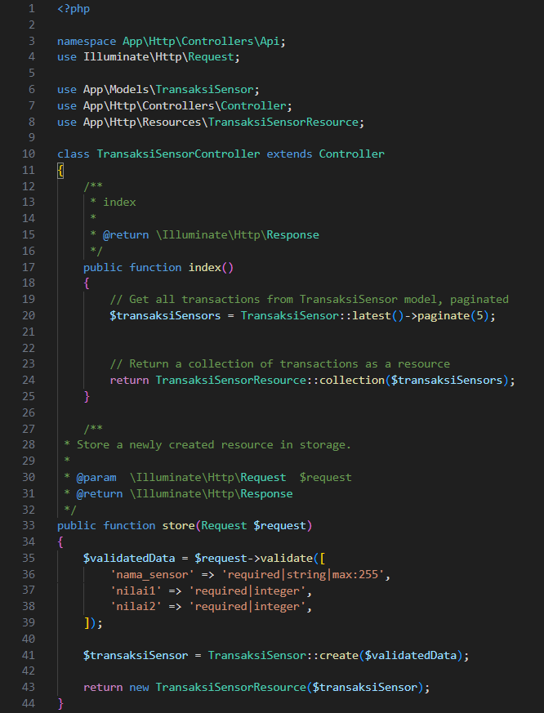

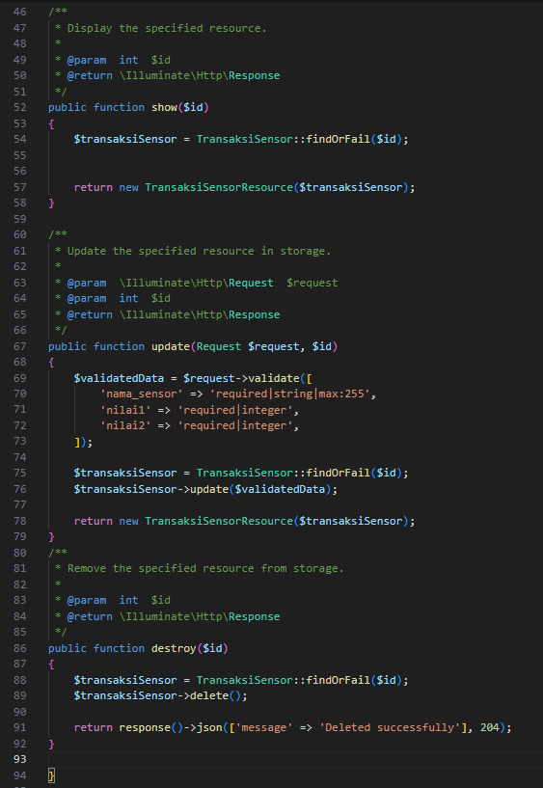

1. Buat route khusus API dengan perintah **php artisan install:api**, jika ada pilihan yes/no pilih yes

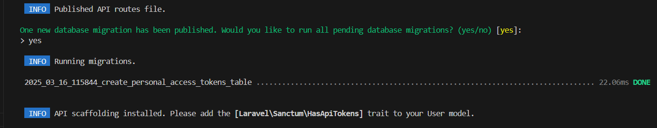

1. Ubah isi file **routes/api.php** dengan kode berikut

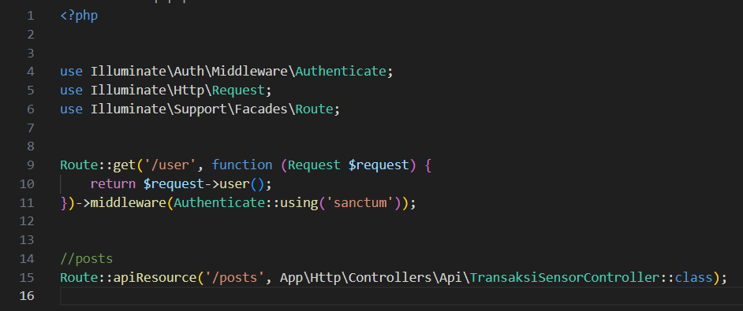

1. Pastikan route sudah terbentuk dengan memasukkan perintah **php artisan route:list**, dan pastikan tampilan pada terminal seperti gambar dibawah ini.

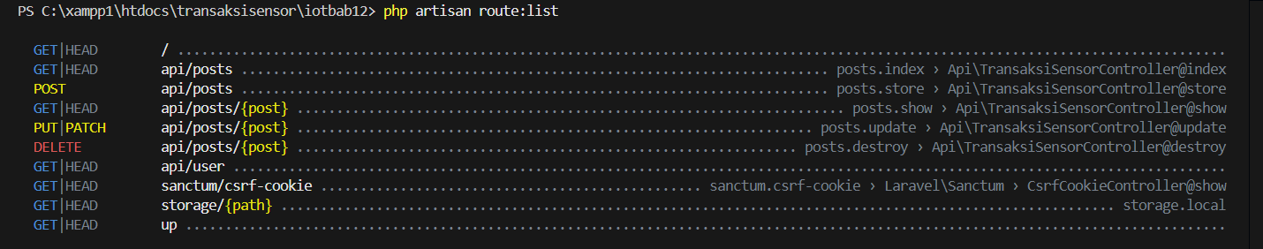

1. Testing dengan menggunakan tools postman. Jika belum punya, download postman dan lakukan instalasi. Untuk mencoba mengakses API, pastikan laravel berjalan dengan perintah **php -S 127.0.0.1:8000 -t public**



1. Lalu pastikan ada data pada tabel transaksi_sensor, misalnya

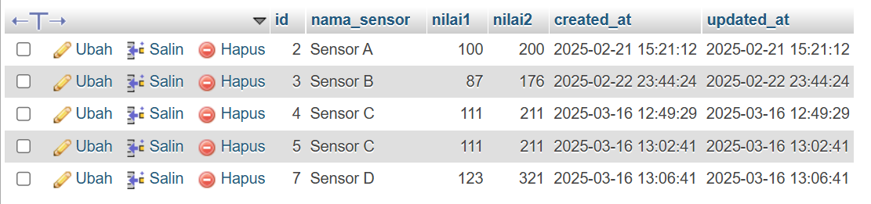

1. Pada bagan url, masukkan alamat server Laravel dan route API-nya: [**http://localhost:8000/api/posts**](http://localhost:8000/api/posts)**,** lalu pilih *method* **GET** dan klik *Send* seperti gambar dibawah,

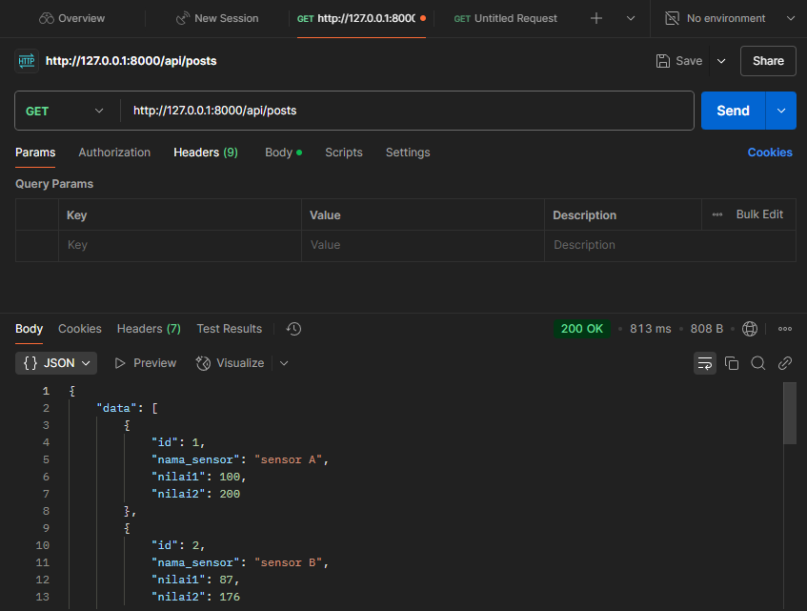

Berikut adalah hasil dengan format json :

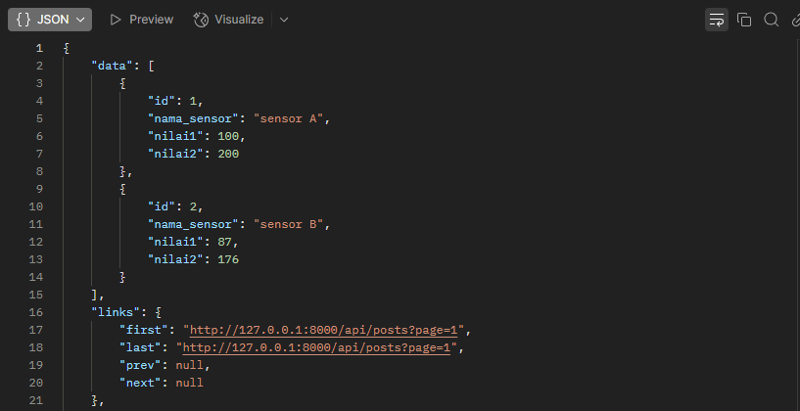

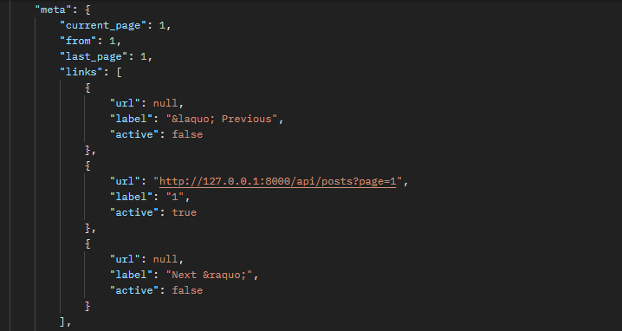

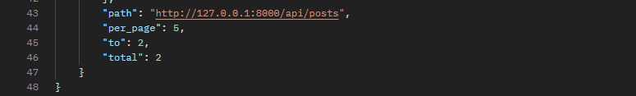

1. Lakukan percobaan *insert* data ke database dengan mengganti *method* menjadi **POST** lalu pastikan *Content-Type* pada *Headers* adalah *application/json*

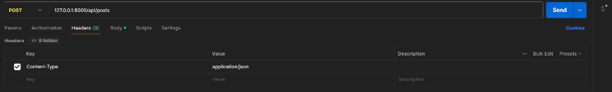

Kemudian pada Body gunakan raw dan format json, lalu isi seperti berikut :

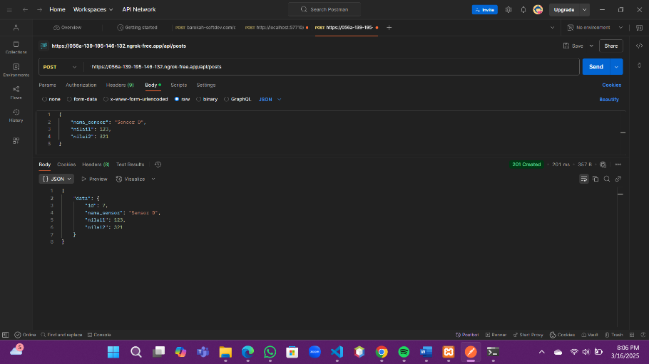

Apabila berhasil, maka hasilnya akan seperti ini :

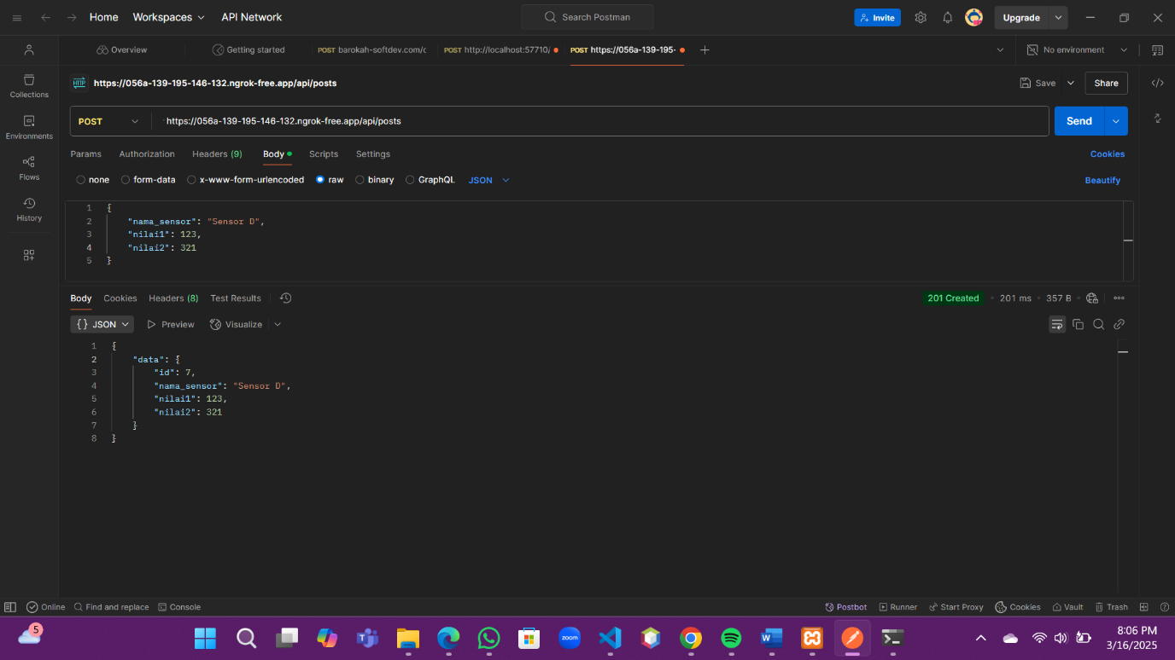

Cek juga di phpmyadmin untuk memastikan datanya benar-benar bertambah



1. Selanjutnya adalah mengonline-kan API menggunakan service Ngrok agar API dapat diakses melalui device iot atau simulasi wokwi iot. Buka url https://dashboard.ngrok.com/ dan lakukan register (saya menggunakan akun github), lalu download Ngrok sesuai sistem operasi laptop.

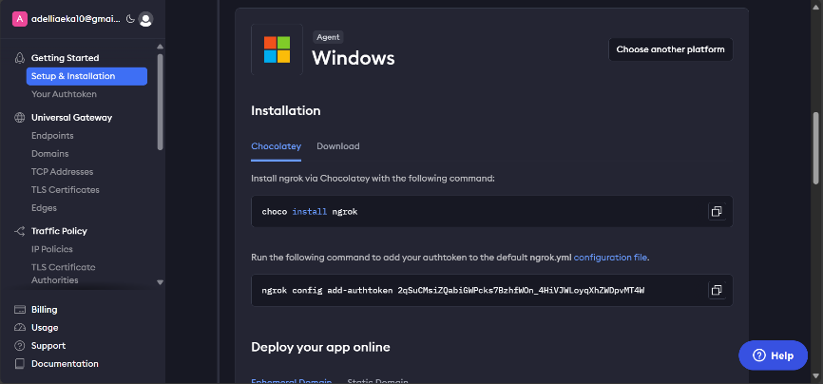

ekstrak file zip yang sudah di *download* dan klik 2x file ngrok.exe untuk membuka cmd.

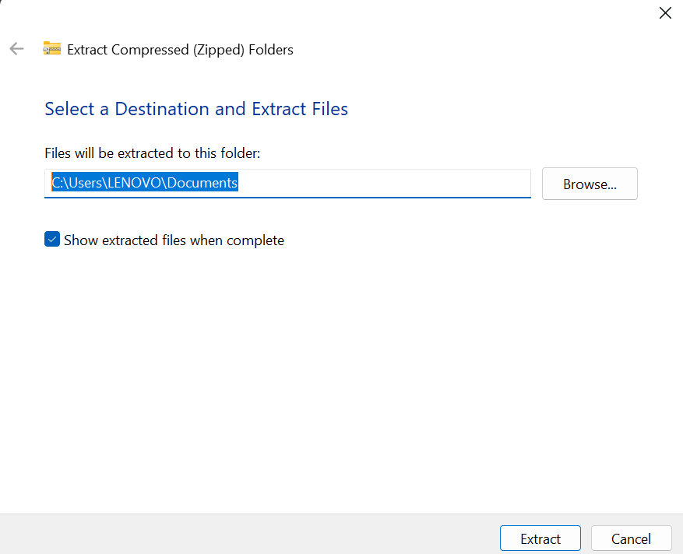

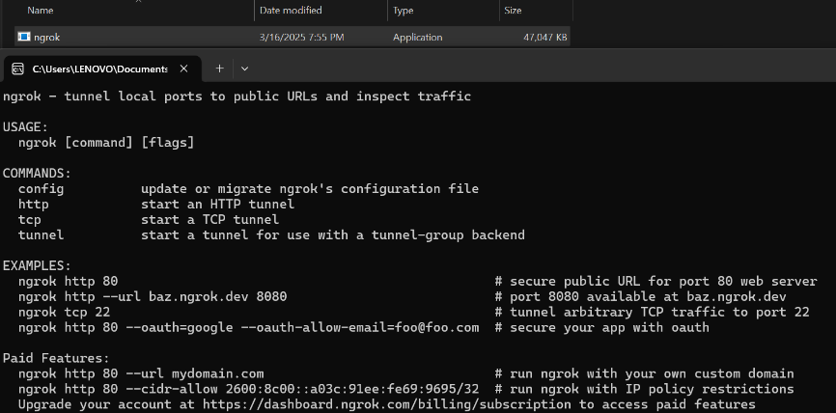

1. Jalankan perintah konfigurasi yang ada pada akun Ngrok di cmd

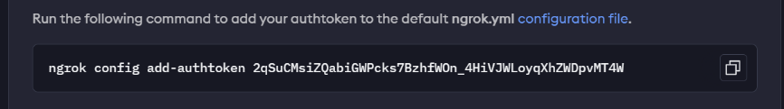



1. Jalankan perintah berikut untuk mengonline-kan laravel melalui port 8000, **ngrok http** [**http://localhost:8000**](http://localhost:8000)

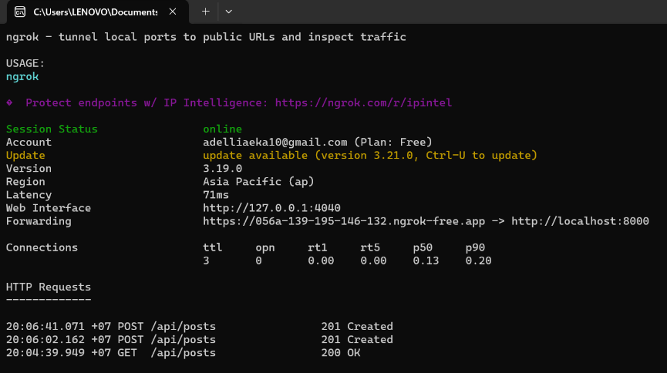

lalu copy link pada *Forwarding* untuk melakukan percobaan pada postman.

<https://056a-139-195-146-132.ngrok-free.app>

1. Lakukan percobaan untuk mengambil data dari database menggunakan link yang telah disalin, gunakan method GET dan tambahkan route /api/posts.

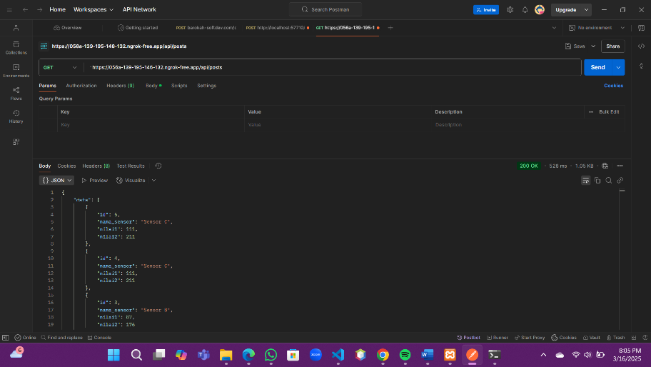

1. Berikutnya adalah melakukan perobaan untuk menambahkan data pada database, gunakan method POST, lalu pada *Body,* pilih *raw* dan format json

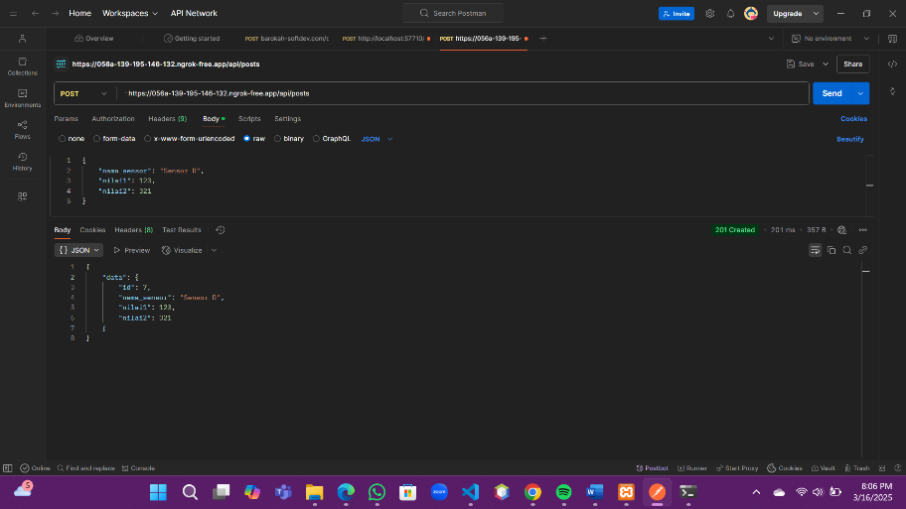

1. **Hasil dan Pembahasan**
2. **Hasil Eksperimen**

* **Tampilan ketika berhasil mengambil data dari database menggunakan API:**

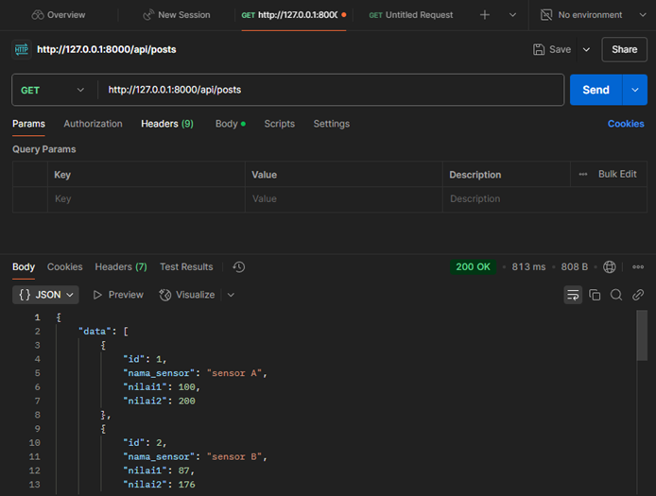

* **Tampilan ketika berhasil menambahkan data ke database menggunakan API:**



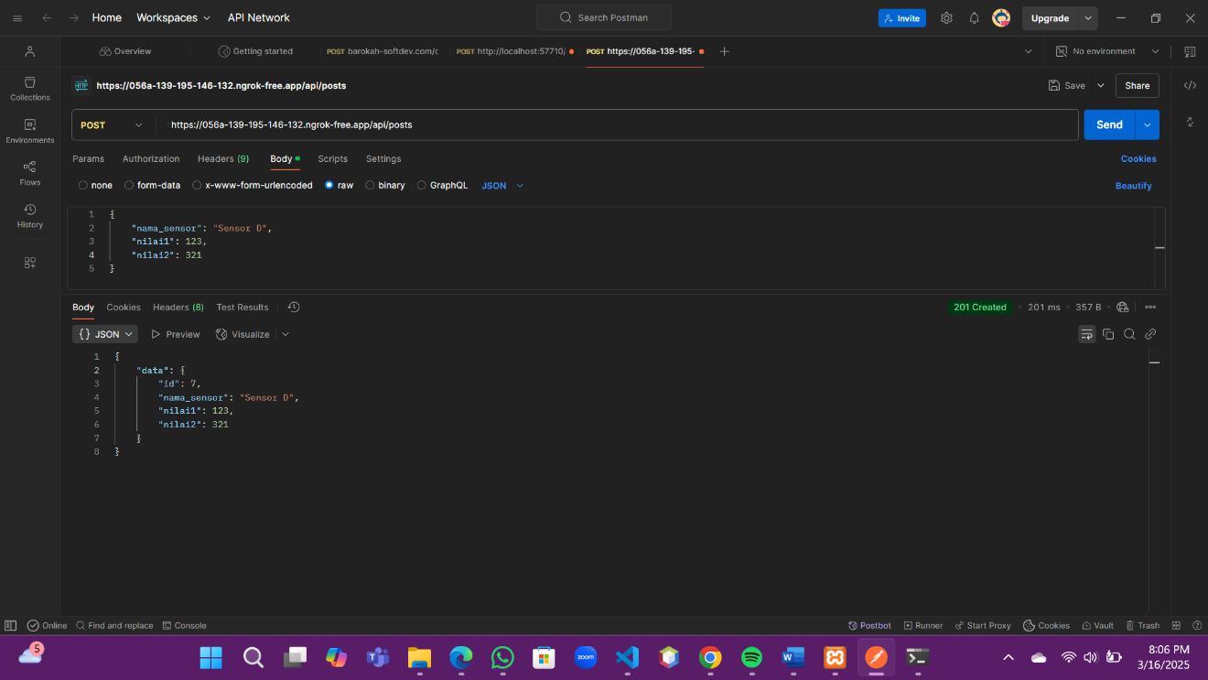



* **Tampilan ketika berhasil menambahkan data ke database menggunakan API & Ngrok:**



1. **Appendix**

Tampilan terminal dan cmd ketika API & Ngrok berhasil mengambil dan menambahkan data pada database.

